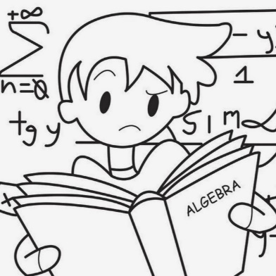
11 класс
Алгебра
Урок № 33
Тема. Сочетания и их свойства.
Цель: повторить формулу сочетаний и рассмотреть их свойства.
- Изучение нового материала: п. 63
- рассмотреть решение задач 1,2 стр. 326;
- знать определение стр. 326;
- выписать свойства 1, 2, 3 стр. 328.

- Закрепление: выполнить задание № 1080 стр. 329.
Домашнее задание: № 1082 стр. 329.
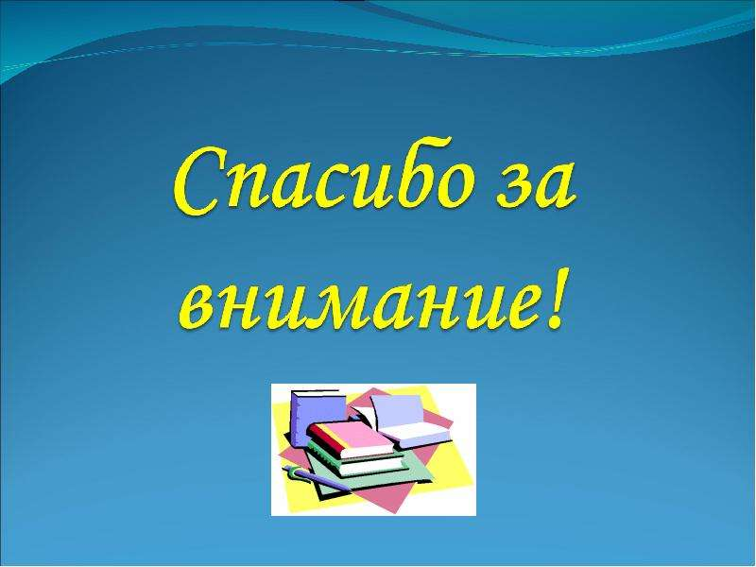

Задание, выполненное в письменном виде, должно быть сфотографировано и отправлено в виде файла.
Для обратной связи можно использовать электронную почту: n.p.pukhalskaya@mail.ru, социальную сеть ВК.

